如何使用数字万用表对电压、电阻和电流进行测量
来源： 海洋仪器
数字万用表是电气测量中常用到的电子仪器，它具有很多特殊功能，但主要功能是对电压、电阻和电流进行测量。
如何使用数字万用表对电压、电阻和电流进行测量咧？
一、测量电压
数字万用表的一个最基本的功能就是测量电压，典型的直流电压源就是电池，例如汽车用的电池。交流电压通常由发电机产生，最常见的交流电压源就是家中墙上的插座。一些装置将交流转变为直流，例如电视、音响、录像机、计算机等电子设备，通过插在墙上的插座上的整流器，来把交流转变为直流；直流电压是这些电子设备所需的电源。
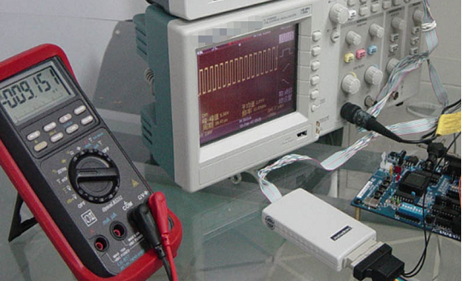
测试电压，通常是解决电路问题时第一步要做的工作。如果没有电压或电压过低、过高，在进一步检查之前，首先要解决电源问题。交流电压的波形可能是正弦(正弦波)或非正弦(锯齿波、方波等)。许多数字万用表(例如OI857Ⅱ和OI859CFⅡ)可以显示交流电压的“rms”(有效值)。有效值就是交流电压等效于直流电压的值。但大部分数字万用表(例如BM805)只有“平均值”(average responding)的功能，当输入一个纯正弦波时它可以给出有效值。这种数字万用表不能准确的测量非正弦波的有效值。具有真有效值功能(true-rms)的数字多用表可以精确的测量非正弦波的真有效值。
波峰因数(crest factor)是信号的峰值与有效值的比值。数字万用表测量交流电压能力由被测信号频率限制。大多数数字万用表可以精确测量50Hz~500Hz交流电压，但有些数字万用表的交流测量带宽可到几百千赫兹(例如OI859CFⅡ数字万用表可到100KHz)。
数字万用表测量电压的步骤：
1、选择所需的挡位与量程；
2、将黑表笔插入COM口，将红表笔插入电压输入插口；
3、将表笔头跨接在负载或电源两端（并在电路上）；
4、察看读数，并确认单位。
在测量电压时为了正确读出直流电压的极性(±)，将红色表笔接电路正极，黑色表笔接负极或电路地。如果用相反的接法，有自动调换极性功能的数字多用表会显示负号来指示负的极性，此时如果是模拟指针万用表，就会有损坏万用表的危险。在测量高压时需要使用高压探头，例如用在电视机、录像机的维修，承受40kV的高压。但是这些高压探头（例如OIHVP40）不能用在高压同时伴随着高能量的电力方面，只能应用在低能方面。
二、测量电阻
电阻值一般变化很大，从几毫欧(mΩ)的接触电阻到几十亿欧姆的绝缘电阻。许多数字万用表测量电阻可以小至0.1欧姆、高至300兆欧。极大的电阻，数字万用表一般会显示“OL”，表示被测电阻超过了量程。测量开路时，会显示“OL”。必须在关掉电路电源的情况下测量电阻，否则对表或电路板会有损坏。某些数字万用表提供了在电阻方式下误接入电压信号时进行保护的功能。不同型号的数字多用表有不同的保护能力。
在进行低电阻的精确测量时，必须从测量值中减去测量导线的电阻。典型的测试导线的阻值在0.2Ω到0.5Ω之间。如果测试导线的阻值大于1Ω，测试导线就要更换了。如果数字万用表为测量电阻提供小于0.6V的直流电压，就可以测量电路板上由二极管或半导体隔离的电阻值。从而不用将电阻拆下来就可以测试。
数字万用表测量电阻的步骤（一定要注意在测试电阻使关掉电阻电源）：
1、关掉电路电源；
2、选择电阻挡；
3、将黑表笔插入COM插孔，红表笔插入电阻测试插孔；
4、将表笔探头跨接到被测元件或电路的两端；
5、察看读数，并注意单位欧姆（Ω）、千欧（kΩ）、还是兆欧（MΩ）。
三、通断测量
通断就是通过快速电阻测量来区分开路或短路。带有通断蜂鸣的数字万用表时通断测量更加简单、快捷。当测到一个短路电路时，数字万用表发出峰鸣，所以在测试时无需看数字万用表。不同型号的数字万用表有不同的触发电阻值。
四、二极管测试
二极管就像一个电子开关，如果电压高于一个特定的值时，二极管就会导通。通常硅二极管导通电压为0.6V，并且二极管只允许电流单向流动。当检查二极管或晶结时，数字万用表不仅会给出一个很宽的读数范围，还会给出大于50mA的驱动电流。在测量含有二极管的电路的电阻时，数字万用表的测试电压会低于0.6V，防止晶结导通。在选择二极管测试时，测试电压升高，以便检查二极管或半导体晶结的功能。某些数字万用表有二极管测试功能，此功能测量并显示二极管两端的实际压降，硅结点在正向测试时的压降应该是低于0.7V，在反向测试时电路开路。
五、测量电流
数字万用表测量电流是一个很重要的功能，与数字万用表测量其它量不同。直接电流测量法就是将数字万用表直接串到被测电路上，让被测电路电流直接流过数字万用表内部电路。间接测量法不需要将电路打开并将数字万用表串到被测电路上，间接法需要用到电流钳或电流探头。
数字万用表直接电流测量部骤：
1、掉电路电源；
2、断开或拆焊电路，以便将数字万用表串入电路；
3、选择相应交流（A~）、直流(A--)挡位；
4、将黑表笔插入COM插口，将红表笔插入10安培插孔（或300毫安插孔）。选择哪个插孔，主要是依据可能的测量值；
5、将表笔串联接入断开的电路部分；
6、将电路电源打开；
7、观察读数，并注意单位。
数字万用表在测量电流时最容易烧坏，常见的错误是将测试导线放在电流插孔中，而试图测试电压，既常见的表笔线插错。此时数字万用表中的小值电阻会导致电压源的短路，大电流流过数字万用表，如果数字万用表没有足够的保护，不仅会损坏表和电路，还回伤害到操作者。如果是高压电路（480伏或更高的电压），会导致更大的危险。因此，数字万用表应有一个足够大容量的电流输入保护保险管，没有电流输入保险管的数字万用表不能用在高能电路（>240Vac）中。使用保险管的数字万用表，保险管应有足够大的容量来去除高能故障。保险管的额定电压应比你预料的最大电压大，例如数字万用表中的一枚20A/250V的保险管不能在数字万用表测量480V电路时发挥保护作用；一枚20A/600V保险管才能在数字万用表测量480V的电路时发挥保护作用。有些数字万用表在测量电流时会有表笔线插错蜂鸣报警功能，例如OI857Ⅱ和OI859CFⅡ在进行电流测量一定要注意：将电路断开或拆焊时，必须断开要测试电路的电源，小电流也会引起危险；不要在测试导线插在电流孔时去测试电压，这样会引起数字万用表损坏或危及人身安全。
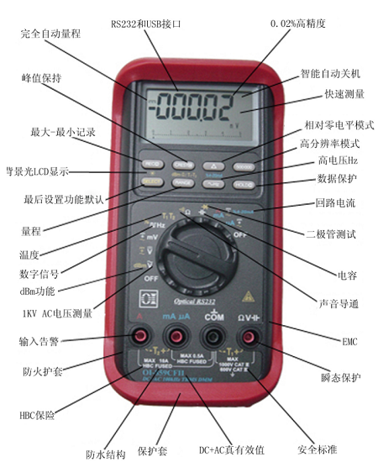

提升数字万用表电流测试时的范围和能力:
如果你要测量电流值超过数字万用表的量程或者现场条件不允许断开电路测量电流，在高电流（通常大于2A）测试，而又不需要很高的精度时，电流钳或电流探头会非常方便。电流钳套住导线测量电流，并将其转换为数字万用表可以处理的值。
有两种基本的电流探头：①电流互感器，仅用于交流测量。②霍尔效应型探头，用于测量交流或直流电流。
电流互感器一般都是用1毫安代表1安培，100安培的电流值就会变为100毫安，这样可以很安全地用数字万用表测量。将导线接到“mA”和“Com”插孔上，并将功能选择旋钮旋转至交流毫安挡。霍尔效应型探头使用1毫伏代表1安培的交流或直流值。例如，100安培的交流电流就会转换为100毫伏交流电压。将测试导线连接至“V”和“Com”插孔。将功能选择旋钮旋转至“V”或“mV”挡。此时多用表用1毫伏电压代表1安培电流。很典型的互感器电流探头像K2，数字万用表用1mA的显示来代表实际的1A信号。很典型的霍尔效应探头像K1，可以测试很高的交流或直流电流，它将电流转换为电压信号，1mV的电压显示代表1A实际电流。

